OSNOVNA ŠKOLA „VLADIMIR GORTAN“
RIJEKA

PRIPREMA DJETETA ZA POLAZAK U ŠKOLU

Polazak u školu jedan je od događaja koji se pamti cijeli život. To je početak dugotrajnog procesa školovanja, odrastanja i osamostaljivanja djeteta. Do tada se djeca nalaze pod stalnom brigom i zaštitom roditelja i najviše vremena provode u igri. Polaskom u školu dolazi do svakodnevnog višesatnog odvajanja djeteta od obitelji. Ono nije više u centru pažnje, član je relativno velike grupe svojih vršnjaka u kojoj mora prihvatiti određena pravila ponašanja i izboriti svoje mjesto. Uz roditelje pojavljuje se novi autoritet – učitelj - koji kroz različite aktivnosti organizira učenje i pred dijete postavlja zadatke i obveze kojih do sada nije bilo.

Obzirom na značaj koji društvena zajednica pridaje školovanju (pa tako i roditelji i bliža okolina) ponekad kod djeteta nastanu poteškoće u prilagodbi na novonastalu situaciju. Sigurno je da je djeci koja su prethodno polazila neku predškolsku ustanovu lakše pri polasku u školu od onih koji su u predškolskom periodu bili isključivo u krugu obitelji. No, u oba slučaja, potrebno je i korisno da roditelji i ostala bliža okolina postepeno pripremaju dijete za školu.

- PRUŽITE DJETETU KONSTRUKTIVNU IGRAČKU
(slagalice, kocke sa slikama, igračke za sastavljanje i rastavljanje i sl.)

U predškolskoj dobi dijete ima vrlo izraženu potrebu za igrom. To treba omogućiti i dalje jer igra nije samo razonoda, to je prilika za razvijanje važnih osobina: pažnje, koncentracije, upornosti, spremnosti za poštivanje pravila, izvršavanje postavljenih zadataka... Za socijalni razvoj djeteta značajno je druženje s vršnjacima jer se izgrađuje odnos prema drugim osobama i okolini uopće. Dijete postepeno saznaje i shvaća što može, a što ne.

2. IGROM DO ŠKOLE
Znate li da je najbolja priprema za školu igra? Ali ne bilo kakva igra, nego ona u kojoj je dijete zaposleno, u kojoj razvija svoja osjetila i u kojoj stječe potrebne vještine. Evo nekoliko ideja podijeljenih u područja.
Važna napomena: ako je djetetu neka igra preteška, ne insistirajte, igrajte se onog što dijete može.
MATEMATIKA
- igrajmo se razvrstavanja, zbrajanja i oduzimanja – sakupimo kamenčiće, stare karte, čepove, kocke ili sl.
- u svakodnevnim situacijama npr. u trgovini zamolite dijete da vam doda tri naranče, dva kivija, četiri banane…
- naučite osnovne mjere (težina, duljina i sl.) tako da vam pomaže u kuhanju i pečenju kolača
- igrajte – broj dana – svaki dan izaberete jedan broj, izradite ga od neobičnog materijala (npr. od tjestenine ili komadića starog časopisa), stavite ga na svima vidljivo mjesto (npr. hladnjak) i potom cijeli dan tražite taj broj. Ako je to npr. br. 10, režemo sendviče na desetine, brojimo aute do 10, igramo se s deset kockica i sl.
- učite matematiku pomoću tjestenine – šuplju, sirovu tjesteninu možete nizati na konac ili špagu po zadanim brojevima, neka dijete pritom glasno broji
- u praznu kartonsku kutiju od jaja upišite broj s unutarnje strane svake udubine, neka dijete puni udubine s toliko zrna graha koliko je napisani broj… roditelj može provjeriti
ČITANJE I PISANJE
- rezanje škaricama izvrsna je vježba šake i prstiju, omogućuje vježbanje prstiju kojima će kasnije dijete držati olovku
- izrada kućne slovarice – na prazne papire koje kasnije uvežete zajedno s djetetom zalijepite jedno od slova abecede – djetetov zadatak je da na papire lijepi slike iz časopisa koje predstavljaju predmete koji počinju na to slovo
- tko se može sjetiti dužeg niza riječi koje počinju određenim glasom ili koje završavaju istim glasom
- vježbe sinteze: što čuješ kad kažem : u-li-ca, n-o-s itd…
- memori slova – igra se na isti način kao i memori sa slikama
- igre prepoznavanja – koja je riječ dulja, koja kraća
- igre rimovanja – pronađimo riječi koje se rimuju
- ispunjavanje radnih listića, razne vježbe pisanja olovkom

Za one koje žele znati više, toplo preporučujemo knjige:
- G. Hitrec: "Kako pripremiti dijete za školu"
- M. Čudina - Obradović: "Igrom do čitanja"

- RAZVIJATI POZITIVAN ODNOS PREMA ŠKOLI

Vrlo je važna uloga roditelja i ostalih ukućana u pripremi djeteta za školu. Oni moraju već od ranog djetinjstva razvijati kod djece interes za spoznavanjem novog i nepoznatog. To ne znači da roditelji moraju učiti djecu konkretnim znanjima npr. čitanju, pisanju, računanju već trebaju razvijati želju za učenjem. To se postiže tako da djeci pričamo priče, listamo zajedno s njima slikovnice i zanimljive ilustrirane knjige, odgovaramo točno i razumljivo na njihova pitanja, igramo se zajedno s njima što raznovrsnijih igara itd.

Osim razvijanja općenitog interesa za učenje, treba pričati o školi i to u pozitivnom smislu. Škola je ustanova gdje se uči mnogo zanimljivih stvari, gdje će dijete steći mnogo novih prijatelja s kojima će se družiti i radovati. Istovremeno, pred dijete će biti postavljeni određeni zadaci i obveze, tražit će se ozbiljnost i odgovornost. Treba realno opisati školu. Ne smijemo djecu nikada plašiti školom i pokazivati je kao bauk. Djeca tek formiraju pojam škole i ako to shvate kao nešto strašno i teško, za očekivati je plač pri polasku u školu, strah, povlačenje i teškoće pri odvajanju od roditelja.

- PROSTOR ZA RAD

Trebamo voditi računa i o adekvatnom prostoru za našeg budućeg učenika. Ako imate za to mogućnosti nabavite mu pisaći stol ili predvidite neki kutak samo za njega gdje će držati školski pribor i knjige. Poželjno je da dijete uči uvijek na istom mjestu i da na tom stolu nema drugih predmeta koji bi mu odvraćali pažnju. Školske knjige i pribor nabavite pravovremeno (neka u tome sudjeluje i dijete) kako bi posljednji dani pred početak škole bili bez žurbe i nervoze.

Ne zaboravite poučiti dijete o načinu prelaženja prometnica i pravilima ponašanja na ulici. Prvi dani škole bit će za Vas mnogo mirniji, a za dijete sigurniji.

Možda Vam ovim savjetima nismo rekli ništa novo ni nepoznato, ipak vjerujemo da je bilo korisno podsjetiti se nekih stvari. Nadamo se da će početak školovanja Vašeg djeteta proteći u veselju. U slučaju da se pojave poteškoće, obratite nam se, zajednički ćemo lakše pronaći rješenje.

PRIJEDLOG VJEŽBI ZA BOLJU PRIPREMU DJETETA ZA ŠKOLU

U želji da omogućimo Vašem djetetu jednostavniji i radosniji susret s prvim školskim obvezama, da izbjegne poteškoće uvjetovane nedovoljnom i neadekvatnom pripremom za školu, pripremili smo konkretne prijedloge o načinu rada s djetetom prije njegova polaska u školu.

Vježbe neka budu kratke (10 – 15 minuta) u opuštenoj i veseloj atmosferi kad je dijete raspoloženo i pokazuje interes. Ako dijete odbija sudjelovanje nemojte ga prisiljavati kako ne biste u njemu izazvali otpor.

- MOTORIČKE VJEŽBE

- oblačenje – svlačenje, zakopčavanje – otkopčavanje,
obuvanje – izuvanje, vezivanje – odvezivanje;
- igre s loptom iz različitih položaja tijela, preskakivanje
konopca, vježbe održavanja ravnoteže

Sljedećim vježbama razvijamo finu motoriku ruku i spretnost u korištenju olovke, orijentaciju na papiru (lijevo – desno, gore – dolje, smještaj znakova u ograničeni prostor) što je važno kod početnog čitanja i pisanja.

1. oblikovanje figura, predmeta iz plastelina, gline, tijesta...

2. vježbe s papirom – gužvanje papira, trganje na trake širine
1-2 cm, trganje papira na male komadiće i lijepljenje tako
da dobijemo željeni kolaž, uredno presavijanje papira na
sve manje površine, rezanje škarama komadića trake i
raznih oblika...

3. crtanje debelih i tankih crta u svim položajima mekanom
olovkom ili flomasterom po praznom papiru, na sve manjem
i manjem prostoru
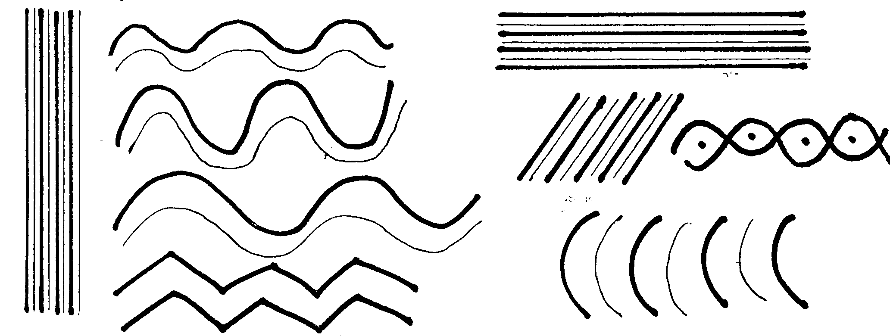

  - crtanje raznih oblika i linija na trgovačkom papiru kroz
dva reda (ili u matematičkoj bilježnici za 1. razred) -
nacrtajte početak reda, a dijete crta dalje

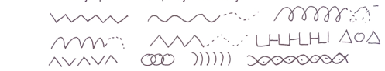

- Dovršavanje crteža (započnite – dijete nastavlja)

Nacrtajte oblak dijete nacrta kišu iz oblaka

Nacrtajte ljestve dijete nacrta prečke


Nacrtajte bor dijete nacrta grane

Nacrtajte balone dijete nacrta uzice

Nacrtajte kuću dijete nacrta prozore i vrata
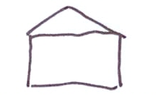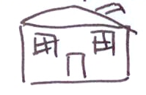

Djetetu kažemo: «Pokušaj nacrtati kako pčela leti do
cvijeta, ali nemoj dizati olovku s papira.»
Vi nacrtajte pčelu i cvijet, a dijete crta put pčelice.

- VJEŽBE ORIJENTACIJE

- Orijentacija u odnosu na vlastito tijelo, predmete u okolini i
na papiru
lijevo – desno



ispod – iznad
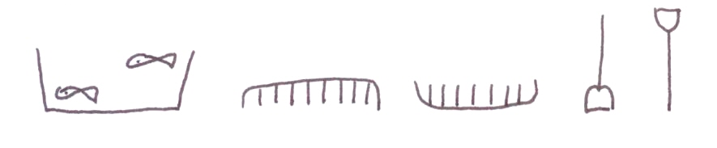
ispred – iza
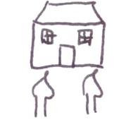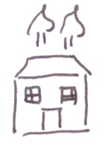

- Snalaženje u vremenu – danas, jučer, sutra
Orijentacija u danu – jutro, podne, prijepodne, poslijepodne, večer

Roditelji čija djeca nisu polazila predškolsku ustanovu trebaju obratiti pažnju na osiguranje odgovarajućeg likovnog materijala kako bi se budući učenici mogli samostalno i kreativno izražavati (crtati, slikati, modelirati).

Nastojte djeci osigurati situacije da i na igralištu mogu crtati ili oblikovati u pijesku.

Olovka je u rukama djece prvi instrument kojim putem linije, kao njenog traga, kreiraju oblike. Njome mogu izvoditi veoma fine detalje jer im svojim tragom na površini papira omogućuje da analiziraju, pronalaze i upoznaju različita stanja crte.

U ovim vježbama preporučljivo je djeci dati dosta velik format papira da bi se pokret ruke oslobodio i imao mogućnost većeg i sigurnijeg zamaha. Dijete često podere papir jer je pokret ruke krut i neizdiferenciran, a osim toga treba se naviknuti na sredstvo kojim se oblikuje. Sve ove poteškoće brzo nestaju uz dovoljno vježbe. U daljnjem radu s djetetom treba slobodno povlačenje linije na papiru bez crta postepeno zamjenjivati papirima sa crtama u cilju savladavanja prostornih ograničenja i učvršćenja prostorne orijentacije.

III. VJEŽBE ZA UOČAVANJE I PREPOZNAVANJE DETALJA

  - Prepoznavanje osnovnih boja i nijansi, oblika i veličina
  - Udaljenost među predmetima ( bliže-dalje)
  - Sortiranje i uspoređivanjem predmeta po boji, obliku i veličini
  - Promatranje i uočavanje detalja na predmetima, crtežima, slikovnicama, crtanom filmu

Ako usporedimo dva crteža čovjeka djece podjednake dobi, uočavamo bogat, kompozicijski cjelovit i izražajno izveden crtež, gdje je linija sigurna i određena; i crtež gdje je lik potpuno nedefiniran i u fazi nesigurnih pokušaja oblikovanja. Kod prvog crteža dijete ima preciznu vizualnu predodžbu što je uočljivo po bogatstvu detalja i smišljenom zahvaćanju međusobnih odnosa elemenata. Stoga je potrebno dijete poticati na zapažanje detalja i njihovo imenovanje kako bi mu olakšali zapamćivanje cjeline.
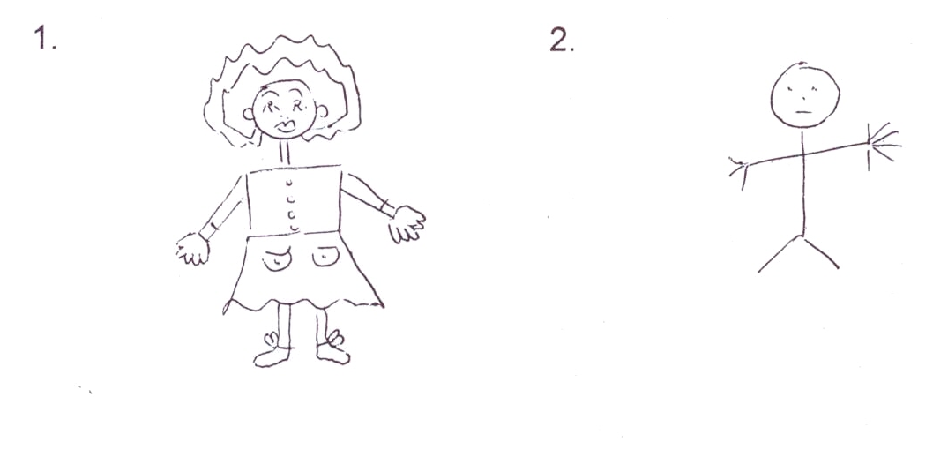

  - VJEŽBE ZA RAZVOJ KONCENTRACIJE I PAMĆENJA

- Konstruiranje, građenje oblika u prostoru (lego kocke)
- Formiranje nizova (niz perli, sjemenki)
- Sastavljanje slika iz dijelova (puzzle)
- Igre pamćenja (memo) – «pričam ti priču»
- Domino, «Čovječe ne ljuti se» i druge igre gdje se baca kocka (za formiranje pojma broja

ŠKOLSKI PRIBOR ZA UČENIKE 1. RAZREDA

- PERNICA: najmanje 3 olovke HB, olovka za likovni 4B ili 5B, gumica, ravnalo na geometrijske likove, drvene bojice, A5 bilježnica za poruke

- HRVATSKI JEZIK: pisanka A

- MATEMATIKA: bilježnica na kvadratiće za 1. razred (MATEMATIKA 1)

- PRIRODA I DRUŠTVO: velika bilježnica na crte

- LIKOVNA KULTURA: vodene boje, tempere, paleta, čašica, kistovi, flomasteri, uljne pastele (što masnije), škare, ljepilo za papir u stiku, krpica, plastelin, glinamol, najlon za zaštitu klupe. Sav likovni pribor staviti u plastičnu kutiju i na njoj istaknuti ime i prezime učenika. Kutiju s priborom donijeti u školu.

- TJELESNA I ZDRAVSTVENA KULTURA: tenisice, bijela majica kratkih rukava, kratke hlačice. Opremu staviti u posebnu vrećicu s istaknutim imenom i prezimenom učenika. (nositi ju po rasporedu)

- ENGLESKI JEZIK: crtančica

- VJERONAUK: crtančica

Bilježnice i knjige omotati prozirnim omotom i na njega istaknuti ime i prezime učenika!

ZA UČENIKE 1. RAZREDA OSNOVNE ŠKOLE
„VLADIMIR GORTAN“ NASTAVNA GODINA 2023./2024. POČINJE 4. RUJNA 2023. U 11 SATI.

